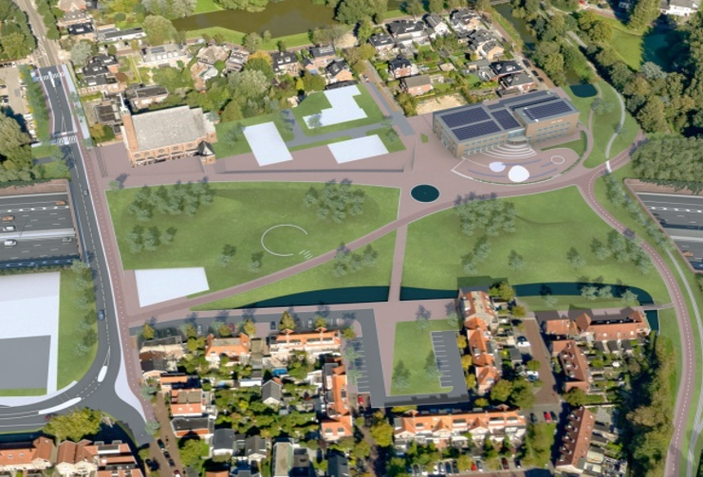
Bruggenproject
eindverslag
Yari Wesselius, Thom van der Linden en Evelien Webbers
2025

Voorwoord
Rijkswaterstaat is sinds 2020 bezig met de verdieping van de a9. Door onder andere geluidsoverlast van de bouw of het tijdelijk afsluiten van fietspaden en wegen Hebben deze werkzaamheden een grote invloed op de omgeving. Ook roept dit bij veel omwonenden vragen op.
Dit is de reden dat wij als team in opdracht van Rijkswaterstaat een informatieve video gaan maken om de bewoners van Amstelveen op een simpele en effectieve manier antwoorden te geven op hun vragen.

Samenvatting

Probleem
De A9 loopt dwars door Amstelveen en zorgt al jaren voor problemen, zoals veel verkeer, geluidsoverlast en een barrière tussen verschillende delen van de stad. Vooral bij het Oude Dorp merken bewoners dat de snelweg voor overlast en onveiligheid zorgt. De situatie is niet ideaal, zeker met het steeds toenemende verkeer.
Daarom is besloten om de A9 aan te pakken. De snelweg wordt breder gemaakt, van drie naar vier rijstroken. Ook komen er verschillende overkappingen over de a9, zoals die van 1,3 kilometer bij het Oude Dorp. Deze moet zorgen voor minder geluid voor omwonenden, een schonere lucht en meer verbinding tussen de wijken om het idee van een barrière te verminderen. Boven op de overkapping komt ruimte voor planten en wandel- en fietspaden.
Het nadeel hiervan is de vele jaren werk die dit kost. Rijkswaterstaat is al vele jaren bezig met voorbereidingen en is sinds 2020 al bezig met het realiseren van de ideeën. Al deze jaren zorgen voor extra overlast voor omwonenden. Veel Amstelveeners klagen en willen weten wat er precies gebeurt bij de snelweg. In bibliotheek Amstelland in stadshart is een speciale afdeling, Inzicht Amstelveen, om over dit soort ondernemingen die in en rond Amstelveen plaatsvinden informatie te verkrijgen. Ondanks dat er een grote afdeling is over de verbreding werd er nog steeds geklaagd over onduidelijkheden en is het niet voor iedereen even makkelijk om naar Inzicht Amstelveen te komen.

Aanpak
Dit is de voornaamste reden dat deze periode door ons een simpele maar duidelijk informatieve video wordt gemaakt om duidelijkheid te creëren en antwoorden te geven aan de geïnteresseerden. Er is op verschillende manieren onderzoek gedaan naar verschillende aspecten van de werkzaamheden. Ook is er een expert die bij Rijkswaterstaat werkt geïnterviewd.
Er is inspiratie opgedaan van klokhuis video’s, dit is een tv-programma die over verschillende onderwerpen op een simpele en leuke manier uitleg geeft over verschillende onderwerpen.

Inhoud
Voorwoord 1
Samenvatting 2
Opdrachtgever 4
Contactpersonen 4
Situatie 5
Opdracht 5
Projectinvulling 6
Plan van aanpak 7
Onderzoek 8
Klokhuis analyse 8
Literatuuronderzoek 9
Expert benadering 11
Volledig interview Josselien uitgetypt 11
Script 14
Eindproduct 16
Conclusie 17
Discussie 18
Bronnenlijst 19

Opdrachtgever
De opdracht is gegeven door Rijkswaterstaat. Rijkswaterstaat (RWS) is een uitvoeringsorganisatie van het Nederlandse ministerie van Infrastructuur en Waterstaat. RWS beheert en onderhoudt de hoofdwegen, hoofdvaarwegen en hoofdwatersystemen in Nederland. De organisatie zorgt onder andere voor vlotte en veilige doorstroming van verkeer, bescherming tegen overstromingen, en het schoon en voldoende beschikbaar houden van water.
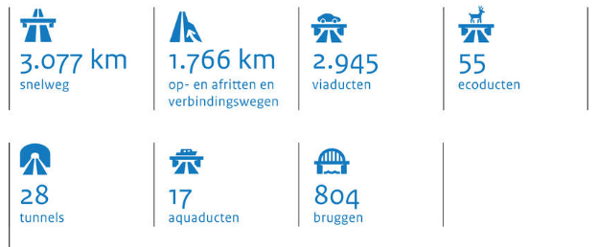

Afbeelding 1: Gegevens Rijkswaterstaat

Contactpersonen
Mathijs Tuitjer en Sebastiaan Carpentier Alting zijn de contactpersonen vanuit Rijkwaterstaat. Ze spelen beiden een rol bij het A9 project. En zijn dus onze opdrachtgevers.

Situatie
Rijkswaterstaat is in 2020 begonnen met de werkzaamheden aan de A9, het plan hiervoor bestaat al jaren langer. Het doel van het project is het toevoegen van een rijbaan langs de volledige a9 tussen de knooppunten Badhoevedorp en Holendrecht. Om deze verbreding te realiseren moet met veel aspecten rekening gehouden worden, zoals het feit dat alle overkappingen ook breder/langer of compleet veranderd moeten worden.

Opdracht
Rijkswaterstaat verwacht een onderzoek over een van de overkappingen die over de a9 zal komen. Zij geven hierbij veel vrijheid om het project zelf in te vullen. Er kan worden gekozen uit verschillende aspecten waar rekening mee moet worden gehouden bij het bouwen van een overkapping, zoals de veiligheid, de manier waarop het verkeer kan blijven rijden en hoe rekening moet worden gehouden met de omgeving. Ook is aan ons de keuze aan welke brug wij gaan werken.
Wij hebben besloten dit project redelijk algemeen te houden over de overkappingen, we focussen ons niet op de bouw van een van de bruggen. Wel zullen wij voornamelijk aan de grote overkapping bij het oude dorp naast het Keizer Karel College te werken. Over deze brug zal een informatieve video gemaakt, waarbij we omwonenden of andere geïnteresseerden vertellen over de oude situatie, waarom de a9 verbreed wordt, hoe het bouwen wordt aangepakt en hoe er rekening wordt gehouden met de omgeving.

Projectinvulling
We geven het project een andere wending, waar we naast het onderzoek naar de brug ook een informatieve video zullen maken die het bouwproces van de brug aan een grote doelgroep zal uitleggen. Deze gaan we maken met als inspiratiebron het Klokhuis. Bij televisieprogramma het Klokhuis wordt op een simpele en amuserende manier informatie gegeven over vele verschillende onderwerpen. Zo bereikt het een grote doelgroep. Hieronder in het Plan van aanpak is te zien hoe dit wordt aangepakt. Onze doelgroep zal dus grotendeels buurtbewoners en andere inwoners van Amstelveen zijn.

Plan van aanpak
- Klokhuis filmpje analyseren (hoe lang etc.)
- Literatuuronderzoek
  - Onderzoek doen naar de opdrachtgever.
  - Onderzoek naar de bouw van een overkapping.
  - Onderzoek naar de situatie van de A9.
- Veldonderzoek
  - Onderzoek naar de huidige situatie, halverwege de bouw.
  - De gemeente contacteren over het gebied & interview vragen.
  - Mensen interviewen in de omgeving.
- Script maken & vragen bedenken.
- Filmen interviews en informatie vertellen.
- Filmpje editen.
- Eindproduct inleveren, bevat een informatieve video en een eindverslag.

Onderzoek
Bij dit project is er net als bij ieder ander project een onderzoek aan vooraf gegaan. Dit onderzoek bestaat uit verschillende onderdelen. Er is een Klokhuis filmpje op de opmaak geanalyseerd, er is onderzoek gedaan naar hoe de bouw in zijn werk gaat en er is met een expert gepraat. Dit hebben is, in dit eindverslag onder dit kopje: Onderzoek uitgewerkt.

Klokhuis analyse
Er wordt een filmpje gemaakt om de bouw en de verdere veranderingen over te brengen. Hiervoor is eerst een klokhuis filmpje geanalyseerd omdat deze video’s maken voor jong en oud. Deze is dus eerst geanalyseerd. Er is gekozen voor een standaard filmpje van vijftien minuten over de uil.
Analyse:
- Eerst introductie
- 0:30 mooie shots met informatie over de uil
- De presentator gaat informatie geven.
- Kleding van presentator komt overheen met thema
- Op locatie nu
- 2:30 praten met een expert. Iemand die veel verstand heeft van het onderwerp. In dit geval dus een uilen expert, dit is op een passende locatie namelijk de uilenopvang.
  - Iemand van de gemeente of een bouwvakker of de opdrachtgever. Veel goede vragen stellen. Dit kan het beste worden gefilmd in inzicht Amstelveen.
- 4:17 een grappig filmpje varkentje rund
  - Een filmpje zoeken over bruggen.
- 5:00 informatie
- 8:30 grappig filmpje
- 10:30 informatie
- 13:00 grappig filmpje
- Outtro, bij klokhuis hebben ze een eigen stukje met de appel
  - Een filmpje met bijvoorbeeld een stukje dat de presentator weg loopt

Conclusie:
Dit filmpje duurt veertien minuten alleen het gemaakte filmpje door ons wordt ongeveer zeven minuten. Zodat het niet te lang duurt maar wel genoeg informatie bevat. Hierdoor vallen de laatste drie informatie en grappige filmpjes weg. Wat wel gedaan gaat worden is de rest. Er moeten omgevingsshots gemaakt worden voor overgangen naar een andere plek. Of op de overgangen komt varkentje rund. Zodat het geen lelijke overgang is. Daarnaast moet er een passend varkentje rund filmpje worden gezocht en erin geplaatst worden. Verder moet er een interview afgenomen worden met een expert die wel op beeld wil. De presentator moet kleding hebben die passen bij ons onderwerp. Een bouwhelm en een oranje hesje. Vervolgens moet er een goede outtro komen met muziek eronder. Verder moet er gefilmd worden op of bij de huidige brug om de boodschap duidelijk over te brengen. Deze elementen zullen ook worden verwerkt in het script.

Literatuuronderzoek
Waarom wordt de A9 verbreed?
Op de A9 tussen Badhoevedorp en Holendrecht staan regelmatig veel files. Rijkswaterstaat breidt hier het wegennet uit, zodat er minder files ontstaan en de bereikbaarheid van de noordelijke Randstad verbetert. Tegelijkertijd verbeteren ze de leefbaarheid in de omgeving door geluidschermen te plaatsen.
Waarom wordt de A9 overkapt?
Er zijn verschillende waarom de a9 overkapt wordt. Geluidsoverlast is hier een van. De huizen die naast de a9 liggen op een plek waar een overkapping geplaatst gaat worden zullen minder last hebben van het geluid van de auto’s die voorbijrijden. Ook het verbinden van de twee delen van de stad is een reden. De a9 was altijd een grens tussen twee stadsdelen, als hier verschillende brede overkappingen overheen komen zal dit.
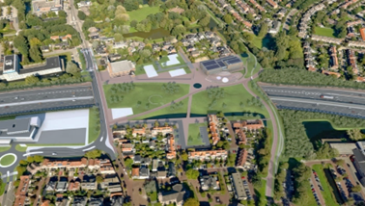
Afbeelding 2: overkapping Oude dorp
- Tweehonderdnegenenveertig meter lange overkapping “Oude Dorp”
Hoelang duurt de bouw en de verbreding?
De werkzaamheden van de overkapping zijn in 2020 gestart. Er wordt verwacht dat eind 2027 deze overkapping af zal zijn en het verkeer weer zal rijden op de nieuwe rijbanen.
Hoe wordt dit aangepakt?
Belangrijk is dat tijdens de bouw van de overkappingen het verkeer kan blijven rijden. De a9 is een belangrijke weg, en kan niet zomaar afgesloten worden. Om hiervoor te zorgen legt Rijkswaterstaat een tijdelijke weg aan naast de nieuwe weg, een bypass.
Hoe wordt er omgegaan met de geluidsoverlast van de vierde rijstrook?
Om de geluidsoverlast te verminderen worden de overkappingen geplaatst. De mensen die bij een overkapping wonen zullen oordoppen aangeboden krijgen. Daarnaast zijn er geluidsschermen tegen de overlast en zal er gebruik worden gemaakt van geluiddempend asfalt.
Hoe druk is de A9 nu en wat waren de problemen?
Er rijden dagelijks honderddertigduizend auto’s over de a9. In de spits staat hier bijna elke dag file. Om dit op te lossen wordt er een extra rijbaan aangelegd.

Veldonderzoek
Onder veldonderzoek valt ons interview met de expert, dit is op de volgende pagina uitgewerkt.

Expert benadering
Bij een project als dit valt er te weinig informatie te vinden online. Daardoor is er contact gelegd met een expert op gebied van de overkappingen van de A9 in Amstelveen. Er is hiervoor contact gezocht met de gemeente Amstelveen. Deze hebben de gegevens van Josselien Leenhouts aan ons doorgegeven om een afspraak te maken voor een gesprek. Er zijn toen vragen opgesteld die gesteld worden aan Josselien. Dit is afgenomen in de vorm van een interview waar delen van terug te zien in het eindproduct. Andere delen zijn in de vorm van informatie door de presentator op een andere plek verteld. Het gesprek met Josselien is voor ons van grote waarde geweest.

Volledig interview Josselien uitgetypt
Evelien: We zijn hier nu in inzicht Amstelveen. Ik ben hier met Josselien. Josselien wat is uw functie bij Rijkswaterstaat?
Josselien: Goedemorgen, Ik ben Josselien Leenhouts en ik ben adviseur omgeving voor de weguitbreiding van de A9 Badhoevedorp Holendrecht.
Evelien: Wat gebeurt er met het verkeer tijdens de werkzaamheden?
Josselien: Rijkswaterstaat zegt altijd dat we de winkel openhouden terwijl we aan het verbouwen zijn, dus het verkeer moet blijven doorrijden. En bij de A9 hebben we daarom een bypass gemaakt, dus dat is de weg die er nu licht waar de auto’s nu overheen rijden. Om ruimte te maken om de verdiepte ligging te kunnen bouwen. En we hebben de Keizer Karelweg als een DDI ingericht. Een DDI staat voor divergent diamond interchase. En dat is een hele smalle rotonde achtige constructie waardoor we extra ruimte hebben om zowel te bouwen als het verkeer te laten rijden.
Evelien: Zijn er ingrepen die veel impact hebben op de omwonende? Zo ja hoe wordt dit gecommuniceerd met deze mensen?
Josselien: Nou die zijn er zeker. Als je hierachter kijkt dan zie je een foto. Dit is gewoon de situatie die er een aantal maanden geleden was. Dan zie je hele grote damwanden, allerlei machines en apparaten en je ziet hier mensen op de van Hal weg wonen. Dus het werk dat wij doen heeft heel veel impact op de omwonende rondom de A9. En daar communiceren wij ons ook een slag in de rondte. Voor alle werkzaamheden stuurt de aannemer brieven over de verbouwingen die zij veroorzaken. Dus van de damwanden kan je trillingen voelen enz., maar we hebben natuurlijk ook dit belevingscentrum inzicht, we hebben een online bezoekerscentrum. We organiseren rondleidingen. We proberen ook zo veel mogelijk mensen te informeren over het werk dat wij doen. Dat ze ook snappen wat al de overlast veroorzaakt.
Evelien: Wat goed dat jullie mensen betrekken met hoe het allemaal gaat.
Josselien: Ja, we merken heel erg dat als mensen weten wat de verhinderen veroorzaakt, dat ze dan er dan al meer begrip voor hebben. En als menen zo lang worden gehinderd door de bouw kan je niet alleen zeggen, ja het wordt een verdiepte ligging.
Evelien: Zijn er bewoners die hebben geklaagd en hoe is hier mee omgegaan.
Josselien: Ja er zijn zeker bewoners die ook zeker meerdere keren hebben geklaagd. Zoals je net gezien hebt wonen er ook mensen heel dicht op al het werk en ervaren ze gewoon heel veel hinder, trilling, stof nou deze zaken met name. Wat we dan vaak doen is dat we met deze mensen in gesprek gaan, om te kijken wat is de daadwerkelijke klacht. We proberen ook mensen te compenseren vooraf. Dus als we nachts werkzaamheden hebben krijgen ze op maat gemaakte oordoppen of een overnachtingsvoucher als de geluidshinder heel erg is. Als er overdag boven een bepaald geluidniveau wordt gewerkt krijgen ze noice canceling headphones, maar soms is dat nog niet genoeg en wat we dan doen is met mensen in gesprek gaan. Soms is een mailtje al voldoende om iets uit te leggen. Maar mensen klagen ook over bijvoorbeeld een generator die voor hun deur staat en roet uitstoot. Dan proberen we met de opdrachtnemer te kijken of die generator ergens anders kan staan. Dus het is afhankelijk van de klacht hoe we er mee omgaan. We proberen in ieder geval iedereen antwoord te geven en dan nog te kijken waar we ze tegemoet kunnen komen. Wat niet altijd lukt want dit werk gaat gewoon gepaard met hinder.
Evelien: Hoe is de gemeente betrokken bij al deze ingrepen?
Josselien: De gemeente is een belangrijke stakeholder voor ons. We hebben een bestuurlijke overeenkomst waar we hebben afgesproken wat we doen aan … dus daarom maken we een verdiepte ligging met drie overkappingen. De gemeente gaat die overkappingen ook inrichten als wij klaar zijn. Dus ik zeg eigenlijk altijd wij leveren het net als een huis kaal op en dan gaat de gemeente de inrichting doen. We zitten samen met de gemeente in dit belevingscentrum. Maar we hebben ook de gemeente nodig bij de uitvoering, want ja er moeten natuurlijk vergunningen worden aangevraagd. De gemeente besluit over het onderliggend wegennet wanneer er iets afgesloten mag worden. Bijvoorbeeld de Amstelveense weg of het Kazernepad. Dus de gemeente heeft tijdens de uitvoering een belangrijke rol in wat we wel en niet mogen doen.
Evelien: Dus de gemeente heeft wel een grote impact.
Josselien: Ja zeker, wat wel goed is om ook te zeggen is dat wij altijd samenwerking in een driehoek, want voordat we dit project hadden aanbesteedt hadden we de gemeente al betrokken met hun wensen voor het onderliggend wegennet of voor de inpassing. En toen is daarna de opdrachtnemer erbij gekomen dus nu is het vaak dat we overleg hebben met zijn drieën. Om te kijken hoe loopt het nu buiten. Wat mag wat niet, wat gebeurt er. Dus we werken nauw samen.
Evelien: Die samenwerking ziet er dus wel heel serieus en goed uit.
Josselien: We zijn het niet inhoudelijk altijd eens, want je wij hebben toch weer als belang dat het verkeer op de snelweg goed door blijft rijden en de gemeente heeft meer als belang alle overlast voor de bewoners, maar we proberen wel echt altijd goed afstemming te vinden en te kijken waarin we elkaar kunnen vinden.
Evelien: Weet u wanneer het af is?
Josselien: Ja ik weet het idee en een complete datum hebben we nog niet. Dus ik zeg altijd eind 2027 is de A9 klaar, maar dan is bijvoorbeeld nog niet de inrichting op de overkapping klaar. Dan kan je wel over de Keizer Karelweg rijden, maar de aankleding is nog niet af en de bomenbrug dat is de fietsbrug bij de Keizer Karelbrug. Daar is straks het autoverkeer gescheiden van het fietsverkeer. Die zal ook nog voltooid moeten worden. Dus er zijn wat verschillende einddatums. Helemaal klaar dat alles mooi is en dat je er helemaal niks meer van merkt dat er ooit aan gewerkt is. Dan zij we wel ver in 2028.
Evelien: Hoe gaan de bewoners erop vooruit als de bouw klaar is, en de overkappingen er zijn.
Josselien: Dat hangt een beetje af van waar ze wonen. Daar zit een groot verschil in. Bijvoorbeeld hier de bewoners in het oude dorp krijgen een overkapping voor de deur. Dan heb je in plaats van zoals nu een container een groen park. Dat is natuurlijk minder geluidsoverlast en mooier uitzicht. Als je kijkt naar de bewoners van de van Hal weg die krijgen gewoon weer een geluidsscherm terug en dan gelukkig wel een verdiepte ligging en een ander soort asfalt waardoor ze minder geluidsoverlast krijgen. Dus sommige gaan er alleen qua geluid op voorruit en andere ook op uitzicht.

Script
Om een filmpje goed eruit te laten zien moet je een script schrijven. Dit is hieronder uitgewerkt. Dit is de basis van ons filmpje geworden. Het is geen een op een kopie met dit script omdat er altijd wat laatste minuut wijzigingen plaatsvinden in het proces. \

Ergens bij de A9 dat je de drukte goed ziet dit wordt lopend gefilmd:
Evelien: “Er rijden per dag ongeveer honderddertigduizend auto’s over de A9. En daarom staat hier in de spitsuren vaak file. Om dat tegen te gaan, gaan ze de A9 verbreden van drie naar vier rijstroken.”
In het oude dorp bij die wijken:
Evelien: “En je zou dan denken dat de overlast voor de omgeving groter wordt, maar daar is over na gedacht. Ze gaan ten eerste geluiddempend asfalt plaatsen, daarnaast worden er geluidschermen geplaats en er komt een overkapping die het geluid ook zal tegenhouden.”
Op de huidige brug over de A9 bij KKC. Hier staat Evelien met een bouwhelm op.
Evelien: “De aflevering van vandaag gaat dus over de verbreding van de A9 en de nieuwe overkappingen die daaroverheen komen.”
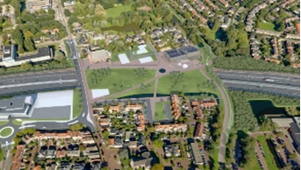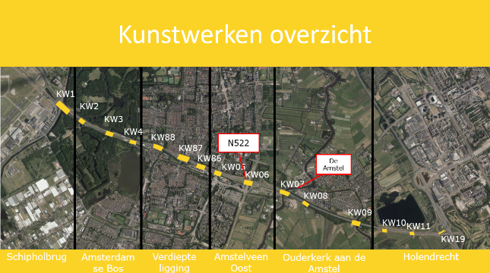
Afbeelding 3.1: Kunstwerken overzicht Afbeelding 3.2: Kunstwerken overzicht
In het Broersepark op het gras zitten of op de brug met een uitgeprinte foto van hoe het eruit komt te zien, een foto van de werkzaamheden, de kunstwerken
Met Afbeelding 3.1:
Evelien: “De A9 wordt verbreed tussen Badhoevedorp en Holendrecht. Hier (even aanwijzen) komen de nieuwe overkappingen. Een van de overkappingen is die in het oude dorp van Amstelveen.”
Met afbeelding 3.2:
Evelien: “we lopen nu over de huidige brug in het oude dorp. En na de werkzaamheden is dit hoe de overkapping eruit komt te zien in 2028. Een mooi park waar de kinderen kunnen spelen, waar twee fietspaden over lopen,
Varkentje rund:
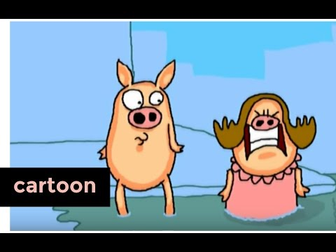
Video 1: Varkentje Rund
Interview Josselien
Outtro:
Lopend uit beeld op de fietsbrug

Evelien: “We zijn hier op de huidige fietsbrug over de A9 in Amstelveen.”
Maak een slow motion shot van hoe dit eruit ziet. Die van links naar rechts langzaam bewegen.
Lopend over de brug
Evelien: “Deze brug is hier tijdelijk want er komt een nieuwe overkapping. Dit omdat de A9 wordt verbreed naar vier rijstroken.”
Op de toren naast de weg:
Evelien: “En deze weg wordt daarna overkapt tegen al dit geluidsoverlast voor de bewoners. En zodat mensen de A9 gemakkelijk kunnen oversteken.”

Eindproduct
De uiteindelijke video duurt zes minuten en negentien seconden. Hierin wordt informatie gegeven over de aanpak van Rijkswaterstaat in hun project en hoe ze rekening houden met de velen aspecten die hierbij komen kijken. De video bestaat uit verschillende delen, zoals Evelien die op een passende locatie informatie deelt over de brug. Een scene waarin Evelien een expert interviewt om zo meer vertrouwen bij de kijker op te wekken en nuttige informatie te delen. Of een stukje van varkentje rund, een grappige passende animatievideo tussen de informatiedelen in om weer kijkplezier om de kijker te amuseren. Hieronder zijn twee scenes uit de film te zien.
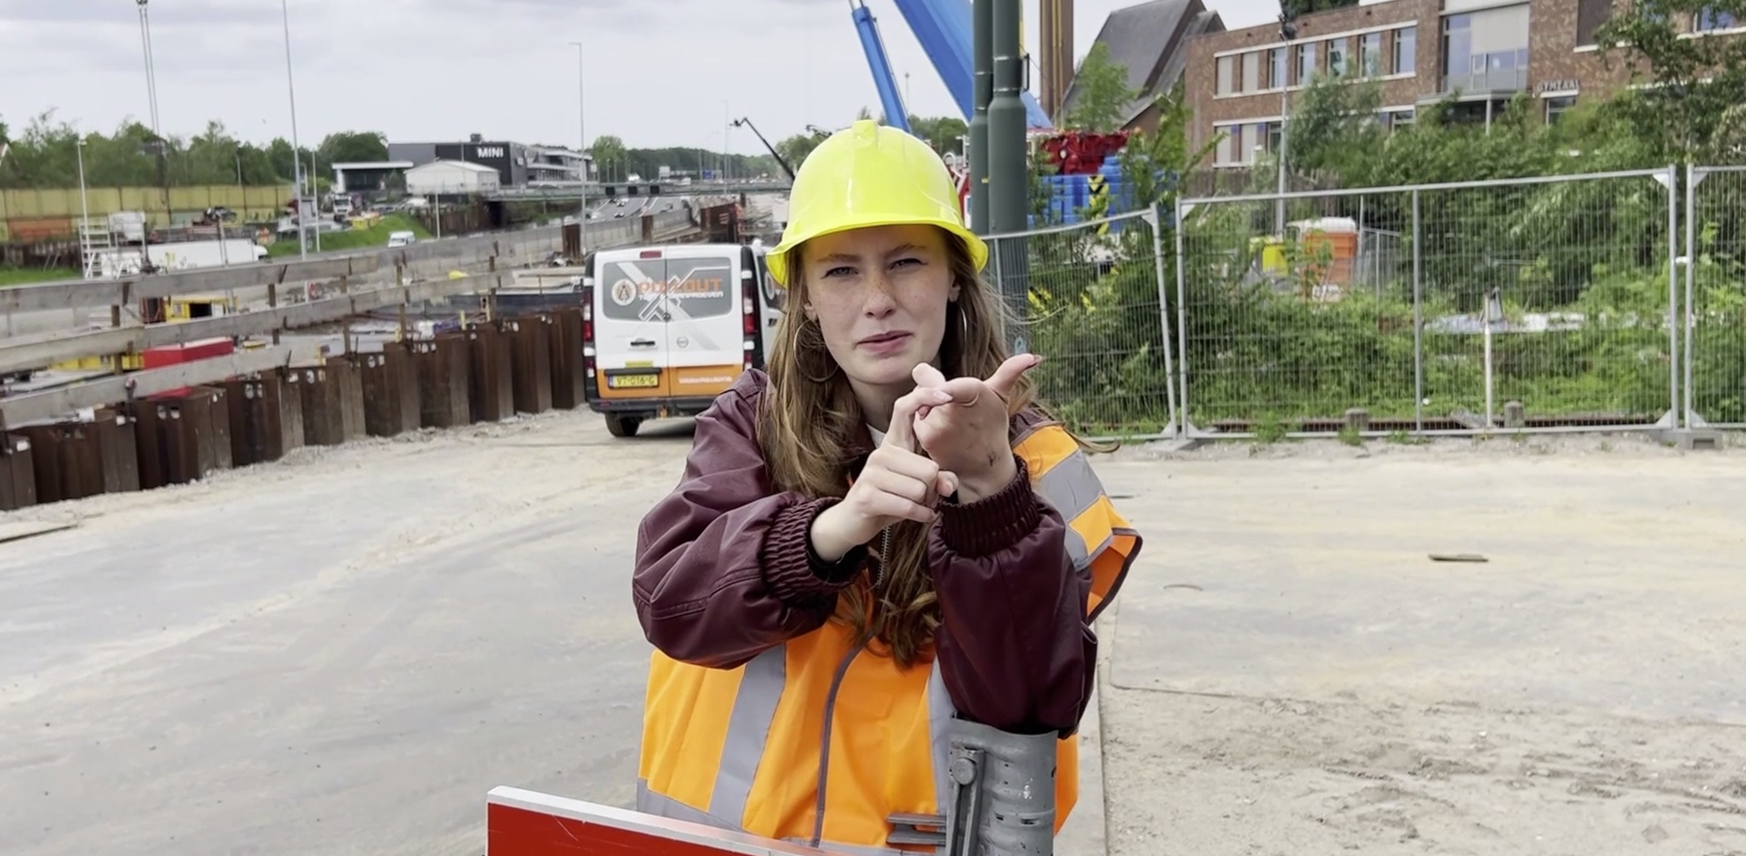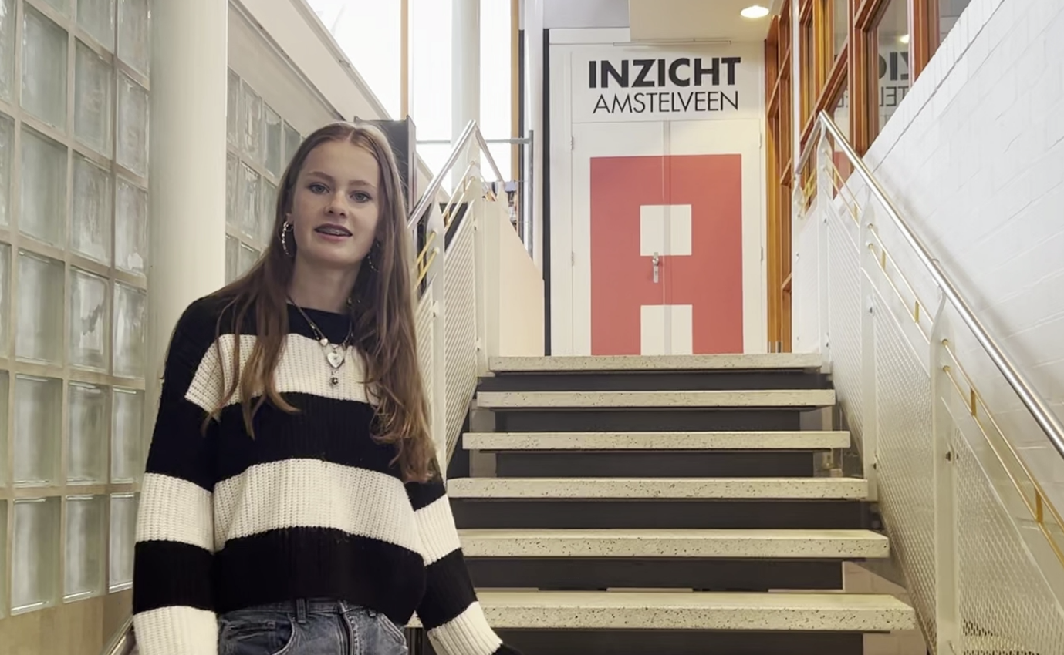 Afbeelding 4 en 5: foto’s uit zelfgemaakt klokhuisfilmpje

Conclusie
In dit project stond de verbouwing van de A9 centraal, en specifiek de overkapping bij het Oude Dorp in Amstelveen. De opdracht van Rijkswaterstaat gaf veel ruimte voor eigen invulling, waardoor ervoor is gekozen het onderzoek op leuke manier over te brengen. Dit werd gedaan door niet alleen onderzoek te doen, maar ook door als eindproduct een informatieve video te maken in de stijl van Het Klokhuis. Hierdoor wordt er op een duidelijke manier uitleg gegeven over hoe alles in zijn werking gaat bij zo’n project.
Uit het onderzoek bleek dat de verbreding van de A9 noodzakelijk is om de doorstroming van het verkeer te verbeteren en om files te verminderen. Tegelijkertijd zorgt Rijkswaterstaat ervoor dat de situatie van omwonenden wordt verbeterd, door middel van geluidswerende maatregelen zoals geluidsschermen, dempend asfalt en overkappingen. De overkapping bij het Oude Dorp is hierbij een goed voorbeeld, omdat deze niet alleen geluidsoverlast vermindert, maar ook het uitzicht van omwonende verbetert.
Omdat er een video gebaseerd op het klokhuis werd gemaakt moest de informatie toegankelijk worden gepresenteerd, waardoor er goed moest worden nagedacht over wat echt belangrijk is voor bewoners en andere belangstellenden. Door een uitgebreid interview te houden met expert Josselien Leenhouts, werd er inzicht gecreëerd in hoe Rijkswaterstaat communiceert met bewoners en hoe er wordt omgegaan met klachten en overlast. Deze persoonlijke benadering kwam sterk naar voren in de video en maakte duidelijk dat infrastructuurprojecten niet alleen technisch, maar ook sociale eigenschappen hebben.
Daarnaast werd in het project duidelijk hoe complex de uitvoering van zo'n infrastructuurproject is. Er moet bijvoorbeeld rekening worden gehouden met het feit dat het verkeer tijdens de werkzaamheden moet blijven rijden. Hiervoor is een tijdelijke bypass aangelegd en zijn verkeersoplossingen zoals de DDI toegepast. Ook moet er voortdurend worden afgestemd met de gemeente en andere betrokken partijen. Deze samenwerking tussen Rijkswaterstaat, aannemers en de gemeente is essentieel voor het succes van het project.
Tot slot laat het project zien dat grote infrastructurele aanpassingen niet simpelweg leiden tot betere doorstroming van verkeer, maar ook kansen bieden voor stadsontwikkeling. De overkapping bij het Oude Dorp wordt in de toekomst een mooi groen park. Hierdoor verdwijnt niet alleen een bron van overlast, maar krijgen mensen er zelfs iets voor terug. Het project aan de A9 laat goed zien hoe techniek, regels en de leefomgeving samen kunnen werken om een oplossing te bieden die goed is voor zowel het verkeer als de mensen die er wonen.

Discussie
In dit onderzoek zijn verschillende belangrijke aspecten van het project behandeld. Zo is er gekeken naar de invloed op de omgeving, waarbij onder andere de ruimtelijke inpassing, eventuele hinder voor omwonenden en de interactie met de bestaande infrastructuur zijn geanalyseerd. Dit is zeker van belang geweest.
Desondanks zijn er ook enkele belangrijke punten door ons niet onderzocht. Een daarvan is circulaire bouw. Als je kijkt naar duurzaamheid en het minder gebruiken van nieuwe grondstoffen, is het gebruik maken van circulaire bouwtechnieken en bouwgrondstoffen steeds belangrijker. Hierbij gaat het bijvoorbeeld om het hergebruiken van materialen, het ontwerpen voor demontage en het minimaliseren van afvalstromen. Er is bewust gekozen om hier niet op te focussen maar dit zou nog zeker onderzocht kunnen worden. Want het is zeker wel belangrijk dat hiernaar gekeken wordt.
Een ander punt dat wij niet hebben behandeld is veiligheid. Dit houdt zowel de veiligheid tijdens het bouwen als de veiligheid als de brug er al is. Denk hierbij aan veiligheid op de bouwplaats, brandveiligheid, constructieve veiligheid en het voorkomen van gevaren voor gebruikers en omwonenden. Ook is er bewust voor gekozen om dit in het onderzoek achterwege te laten, maar hier zou wel nog naar gekeken kunnen worden.
Wij hebben ons gefocust op twee van de vier aandachtspunten van de opdrachtgever. In een mogelijk ander project zouden de bovenste twee nog onderzocht kunnen worden.

Bronnenlijst
Ministerie van Infrastructuur en Waterstaat. (2025b, februari 11). A9: Badhoevedorp – Holendrecht. https://www.rijkswaterstaat.nl/wegen/projectenoverzicht/a9-badhoevedorp-holendrecht-amstelveen

Amstelveen inzicht – Amstelveen inzicht. (z.d.). https://amstelveeninzicht.nl/

Het Klokhuis. (2025, 16 april). [Video]. Schooltv. https://schooltv.nl/video-item/het-klokhuis-uilen-2

Het Klokhuis. (2017, 6 november). Varkentje Rund: Bruggen bouwen | Het Klokhuis [Video]. YouTube. https://www.youtube.com/watch?v=hChe5EKp1jI

Neem een kijkje in de verdiepte ligging tijdens de Dag van de Bouw op 5 juli | Gemeente Amstelveen. (2025, 23 juni). Gemeente Amstelveen. https://www.amstelveen.nl/neem-een-kijkje-de-verdiepte-ligging-tijdens-de-dag-van-de-bouw-op-5-juli

Amstelveenz. (2024, 27 maart). Verdiepte ligging A9: VeenIX start begin mei met storten onderwaterbeton. Amstelveenz. https://www.amstelveenz.nl/nieuws/verdiepte-ligging-a9-veenix-start-begin-mei-met-storten-onderwaterbeton.html

